’s-Hertogenbosch
Vughterweg 37

Kadastraal : ’s-Hertogenbosch, I-1574  Monumentnr. : SOM0714  Huidige functie : wonen | Bouwjaar : 1933-1934  Architect : J.A. van Esch  Oorspr.functie : wonen

Verbouwingen :
Archief : Gemeente ’s-Hertogenbosch, afdeling BAM
Datum document: 18-02-2009

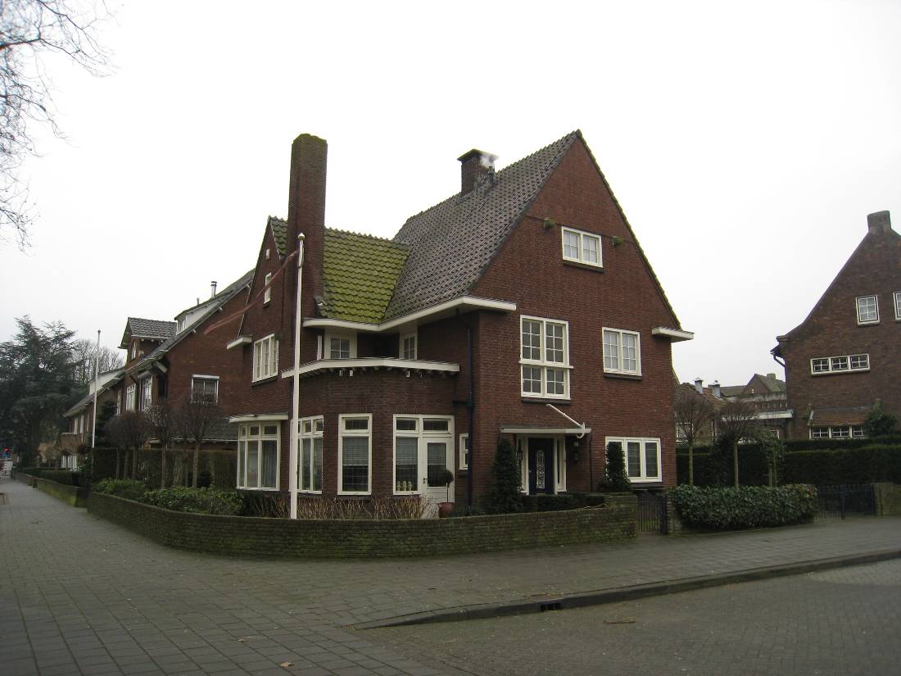

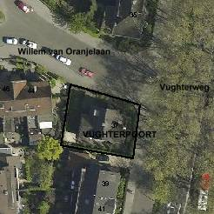

globale aanduiding van het perceel
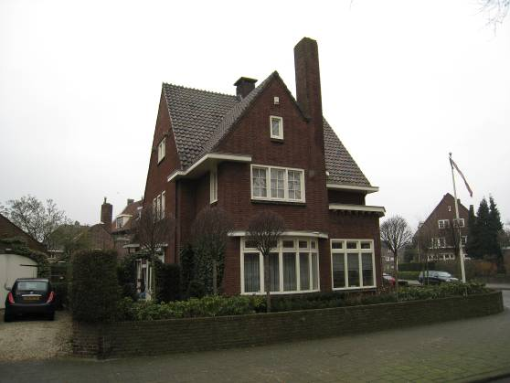

Context
(Bouw)historie:
De Vughterweg waaraan het pand is gelegen vormt één van de oude uitvalswegen van de stad en is de verbindingsweg tussen Den Bosch en Vught. Op oud kaartmateriaal is de weg goed te zien. Via de binnen de vesting Den Bosch gelegen Vughterstraat en de Vughterpoort bereikte men deze langs de Dommel gesitueerde uitvalsweg. Zoals gebruikelijk bij de meeste steden en dorpen kwam er ook hier in de late 19de en eerste helft 20ste eeuw lintbebouwing in de vorm van villa’s en grote huizen in bijbehorende tuinen die aan Den Bosch en Vught een welvarend aanzicht verleenden. Verder is er direct ten westen van de bebouwing waartoe het onderhavige pand behoort een klein villawijkje (Vughterpoort) dat uit het interbellum dateert. Dit uit de Willem van Oranjelaan bestaande wijkje is aangelegd ter plekke van een gesloopte gasfabriek. Het onderhavige pand maakt deel uit van deze wijk.
Deze villa is in 1933-1934 gebouwd naar een ontwerp van architect J.A. van Esch uit Oisterwijk, een architect waarover vooralsnog geen nadere informatie voorhanden is. Hij voerde het pand uit in een tradtioneel-zakelijke trant. Karakteristiek is de vrij ingetogen opzet met de nadruk op zorgvuldig gemetselde gevels en breed overstekende kappen met steile schilden. Door de deels verspringende opzet met diverse in elkaar grijpende bouwdelen kreeg het object de schilderachtige uitstraling die zo karakteristiek is voor de landhuisachtige villabouw uit het interbellum. Door de ligging op de hoek van twee straten heeft het bouwwerk een belangrijke stedenbouwkundige betekenis, hetgeen wordt geaccentueerd door de representatief vormgegeven gevels. De in een oksel ‘geschoven’ hoekserre met balkon zorgt voor een harmonieuze overgang van de ene straat naar de andere.
In de loop van de tijd onderging de villa voorzover uitwendig zichtbaar geen ingrijpende wijzigingen. Het authentieke karakter is goed behouden gebleven.

Ligging:
Het pand ligt vrijstaand aan de westzijde van de tegenwoordig als een drukke verkeersweg fungerende Vughterweg. Hier maakt het object deel uit van een reeks in een rechte lijn gegroepeerde villa’s vlakbij de aansluiting op een langs een plantsoen gesitueerde halfronde reeks. Het object is er op de zuidoostelijke hoek van de Willem van Oranjelaan (zuidelijke deel) gesitueerd. Verder bevindt zich hier laanbeplanting in de vorm van forse platanen.

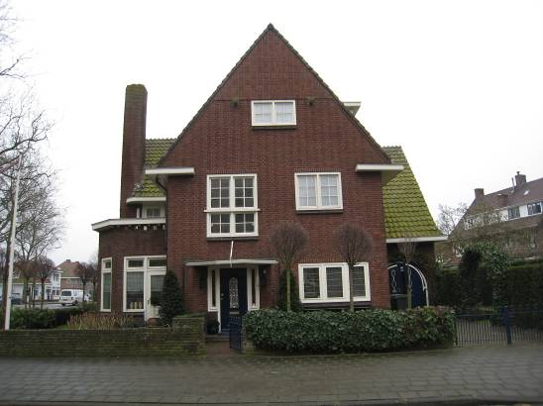

Beschrijving

Algemeen (hoofdvorm, kap):
Het bouwwerk heeft een samengestelde plattegrond en telt twee bouwlagen en een zolderverdieping. De zolder is gevat onder een hoog zadeldak met de nok evenwijdig aan de langs de Vughterweg gelegen voorgevel. Zowel voor als achter sluit hier een steekkap op aan, eveneens in de vorm van een zadeldak. De dakschilden zijn breed overstekend, voorzien van houten bakgoten en gedekt met gesmoorde verbeterde Hollandse pannen. Op de nok van het hoofddak bevindt zich een bakstenen schoorsteen. Verder is de voorste steekkap gecombineerd met een hoge bakstenen schoorsteen. Op het achterschild bevat de hoofdkap een kleine houten dakkapel. De gevels zijn gemetseld in roodbruine handvormsteen in kettingverband. De ramen en deuren bestaan uit hout. Langs de vensters bevinden zich zwarte tegellekdorpels en aan de bovenzijde zijn ze voorzien van een rollaag.

Voorgevel:
De op de Vughterweg gerichte voorgevel (oostzijde) is asymmetrisch. Links sluit een tweelaags bouwdeel met steekkap op de gevel aan. Hiervan vormt de topgevel een eenheid met voornoemde hoge schoorsteen. Een omhoekende gootpartij markeert de linker hoek van deze uitbouw. Op de begane grond bevindt zich hier een licht gebogen erker met enkelruits ramen en bovenlichten. Op de verdieping voorziet een drielichtsvenster met veelruits ramen de uitbouw van daglicht. Geheel bovenin is er een klein zoldervenster. Een in de oksel gesitueerde éénlaags serre-uitbouw met een afgeschuinde hoek markeert de rechter gevelhelft. Hier bevinden zich verschillende vensters met enkelruits ramen en bovenlichten. Het balkon aan de bovenzijde heeft langs de borstwering een houten bloembak en is toegankelijk via twee ingangen met een enkelvoudige deur.

Zijgevels:
Aan de rechter zijde (noordkant, aan de Willem van Oranjelaan) bevindt zich de hoofdingang. Deze is voorzien van een enkelvoudige deur met deurrooster, ingeklemd tussen nevenlichten en overhuifd door een houten luifel. Rechts is er een venster met drie enkelruits ramen met glas-in-lood. Op de verdieping bevindt zich links een hoog trappenhuisvenster met een forse middenlatei en vier veelruits ramen met glas-in-lood. Rechts op de verdieping is er een venster met twee ramen, eveneens met roedenverdeling. De topgevel waarin de bouwmassa hier uitmondt bevat een zoldervenster met daarboven een strook siermetselwerk.
Links (zuidzijde) is de topgevel vergelijkbaar uitgevoerd. Op de begane grond bevindt zich hier een pui met een dubbele tuindeur. De verdieping ontvangt daglicht via drie dicht naast elkaar gelegen vensters.

Achtergevel:
Op de achtergevel (westkant) sluit rechts een éénlaags bouwdeel met een steekkap aan. De uitbouw vormt een garage die vanaf de Willem van Oranjelaan bereikbaar is via een onder een rondboog gevatte ingang met een dubbele deur. Zowel de uitbouw als de hoofdmassa bevatten verschillende vensters in een wisselend formaat.

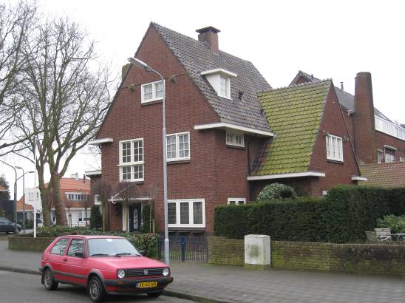

Ruimtelijke indeling:
Blijkens de bouwtekeningen is het pand ingedeeld rondom een op de hoofdingang aansluitende hall met trappenhuis. Langs de voorgevel kwamen de huiskamer met hoekserre en langs de linker zijgevel werd de salon gesitueerd. Op de verdieping biedt een overloop toegang tot de verschillende slaapkamers. Kelder aanwezig.

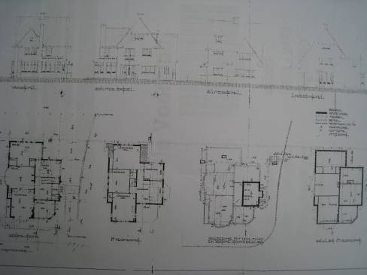

Constructies:
Uitgaande van de bouwpraktijk in de betreffende ontstaansperiode heeft het pand enkelvoudige houten balklagen.

Interieurelementen
Het interieur is niet bezocht. Het interieur is mede beschermd voor zover het monumentale waarden omvat.

Erf, bijgebouwen, diversen:
Langs de voortuin bevinden zich in roodbruine handvormsteen gemetselde tuinmuurtjes met een rollaag.

Literatuur/bronnen:
Verhees, E. & Vos, A., Historische atlas van ’s-Hertogenbosch. De ruimtelijke ontwikkeling van een vestingstad, Amsterdam 2005
Motivering voor plaatsing op de gemeentelijke monumentenlijst

1. Architectonische en stedenbouwkundige waarden
Het pand Vughterweg 37 heeft stedenbouwkundige waarde vanwege de samenhang met de historische gebouwde omgeving die dateert uit de periode van het interbellum. Het pand maakt deel uit van een gave reeks gevarieerd vormgegeven historische villa’s in bijbehorende tuinen. Door de alzijdige opzet van het ontwerp, met afwisselend en representatief vormgegeven gevels die aan alle zijden van het huis vanaf de openbare weg goed zichtbaar zijn en voor een harmonieuze overgang van de ene straat naar de andere zorgen heeft het op de hoek van de Vughterweg en de Willem van Oranjelaan gelegen pand bijzondere stedenbouwkundige betekenis.

2. Bouw- en/of kunsthistorische waarden
Het in 1933-1934 door architect J.A. van Esch uit Oisterwijk gebouwde pand is een goed voorbeeld van villabouw uit het interbellum. Karakteristiek voor deze zowel in de hoofdvorm als in de detaillering gaaf bewaard gebleven en in een traditioneel-zakelijke trant vormgegeven villa is de afwisselende opzet met deels verspringende bouwdelen, hoge pannendaken, diverse van roedenverdeling voorziene ramen en een garage met een rondboogingang. Door zijn opzet en vormgeving geeft het ontwerp een helder beeld van de contemporaine ontwikkelingen.

3. Cultuurhistorische waarden
Het gebouw heeft cultuurhistorische waarde als markant voorbeeld van villa-architectuur uit de jaren 1930. Het bouwwerk geeft een goede indruk van de wijze, waarop de gegoede middenklasse in deze periode was gehuisvest. Daarnaast verwijst het pand, als onderdeel van de representatieve bebouwing langs een uitvalsweg van de stad naar de contemporaine ideeën omtrent de invulling van de op een stad of dorp aansluitende toegangswegen. Als een onderdeel van de bebouwing langs de rand van het kleine villawijkje Vughterpoort verwijst het object naar de Bossche stadsuitbreidingen tijdens het interbellum toen dit wijkje ter plekke van een gesloopte gasfabriek is aangelegd.

Het object Vughterweg 37, bestaande uit een vrijstaande villa uit 1933-1934 met bijbehorende lage tuinmuurtjes, is op basis van bovenstaande criteria beschermenswaardig als gemeentelijk monument in de gemeente ‘s-Hertogenbosch

